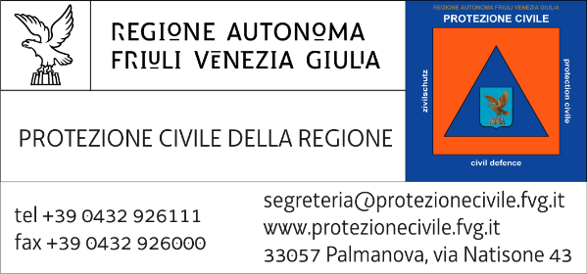
Allegato 1
DOMANDA DI PARTECIPAZIONE AL CONCORSO PER L’IDEAZIONE E LA CREAZIONE DEL LOGO COMMEMORATIVO DEL 50° ANNIVERSARIO DEL TERREMOTO IN FRIULI
La presente domanda di partecipazione deve essere debitamente compilata e inviata alla Protezione civile della Regione entro venerdì 21/11/2025 (termine perentorio).
DATI DELL’ISTITUTO SCOLASTICO
Denominazione __________________________________________________________________________
Indirizzo Sede ____________________________________________________________________________
Città______________________________Provincia_____________Codice Fiscale ______________________
Codice Meccanografico ____________________________________Telefono _________________________
PEC ________________________________________________ E-mail ______________________________

DATI DEL DIRIGENTE SCOLASTICO
(Titolo nome e cognome) __________________________________________________________________ nato/a a ______________________________ il _____________ residente a _________________________ in via/piazza ____________________________________ C.F. _________________________________ documento di identità n. ___________________ rilasciato da ______________________________________ in data _____________ telefono / cellulare ____________________________________________________ e-mail __________________________________________________________________________________

DATI DEL DOCENTE COORDINATORE
(Titolo nome e cognome) ___________________________________________________________________
telefono / cellulare _______________ e-mail ___________________________________________________

DATI DEGLI STUDENTI AUTORI DELL’OPERA
(nome e cognome) ________________________________________ classe/sezione ___________________
Luogo e data di nascita ____________________________________ CF ______________________________

(nome e cognome) ________________________________________ classe/sezione ___________________
Luogo e data di nascita ____________________________________ CF ______________________________

(nome e cognome) ________________________________________ classe/sezione ___________________
Luogo e data di nascita ____________________________________ CF ______________________________

(ripetere per ogni studente partecipante)

DESCRIZIONE DEL LOGO
______________________________________________________________________________________
______________________________________________________________________________________
______________________________________________________________________________________
______________________________________________________________________________________

I soggetti indicati nel presente documento
DICHIARANO
- di aver letto e compreso l’informativa ex art. 13 del G.D.P.R. n. 2016/679 di cui al Bando;
- che il logo proposto non è già stato oggetto di utilizzo sul mercato è che si tratta di opera originale creata dagli studenti partecipanti sopra generalizzati, i quali, in quanto autori se ne attribuiscono la paternità liberando la Protezione civile della Regione Friuli Venezia Giulia da ogni responsabilità in relazione ad eventuali violazioni di titoli di proprietà intellettuale facenti capo a terzi, manlevandola altresì sin d’ora, unitamente alla Commissione di valutazione, da ogni onere conseguente ad eventuali azioni esperite nei loro confronti;
- che si è presa visione del Regolamento del Concorso e si accettano tutti i suoi articoli;
- che qualora il logo proposto risulti vincitore del Concorso, gli autori prestano il consenso alla cessione a titolo gratuito dei diritti patrimoniali connessi all’opera, ai sensi degli artt. 12 e ss. e dell’art. 108 della legge 22 aprile 1941, n. 633, c.d. legge sul diritto d’autore, per l’utilizzo, la pubblicazione e/o la diffusione in qualsiasi forma dell’immagine su carta stampata e/o su qualsiasi altro mezzo di diffusione, compresi i social network della Protezione civile della Regione, nonché la conservazione dell’opera stessa negli archivi informatici dell’Ente, prendendo atto che le finalità di tali pubblicazioni, effettuate a titolo gratuito, sono connesse allo svolgimento di un’attività di natura istituzionale;
- l’Istituto scolastico rinunzia a qualsiasi diritto di utilizzo e sfruttamento dell’opera vincitrice in favore della Protezione civile della Regione, senza avanzare alcun genere di pretesa futura.

FIRMA DEGLI STUDENTI AUTORI DELL’OPERA
(nome e cognome) ________________________________________ data di nascita ___________________
Luogo e data _____________________ firma leggibile ____________________________________________

(nome e cognome) ________________________________________ data di nascita ___________________
Luogo e data _____________________ firma leggibile ____________________________________________

(nome e cognome) ________________________________________ data di nascita ___________________
Luogo e data _____________________ firma leggibile ____________________________________________

(ripetere per ogni studente partecipante)

Il Dirigente scolastico
________________________________

